

UE-01/27/KPO/24 Balice, 24.05.2024 r.

**Do wykonawców biorących udział**

**w postępowaniu**

Instytut Zootechniki – Państwowy Instytut Badawczy w Krakowie, ul. Sarego 2, Zamawiający w postępowaniu na **„Zakup urządzeń chłodniczych dla Instytutu Zootechniki – Państwowego Instytutu Badawczego”** informuje, iż wpłynęły pytania od wykonawców dotyczące specyfikacji warunków zamówienia. Poniżej przedstawiamy treść pytań z odpowiedziami udzielonymi przez Zamawiającego:

**Część 1**

**Pytanie nr 1**

Prosimy Zamawiającego o informację jak wygląda droga transportowa do miejsca posadowień urządzeń

a. Prosimy o wyjaśnienie, na którym poziomie będzie umieszczone urządzenie?

b. Czy jest winda towarowa/osobowa w budynku i jakie są jej wymiary -szer. głębokość, wysokość i nośność ?

c. Czy będzie konieczność przemieszczenia urządzenia po schodach ?

d. Jakiej wielkości są otwory drzwiowe?

e. Czy są jakieś inne ograniczenia architektoniczne na drodze transportu urządzenia ?

Informacja ta jest niezbędna do wyceny oferty oraz zaplanowania logistycznej obsługi kontraktu.

**Odpowiedź na pytanie nr 1:**

A. Parter

B. Nie ma windy

C. Nie

D. 90×180 cm

E. Nie ma.

**Część 2**

**Pytanie nr 2**

Prosimy Zamawiającego o informację jak wygląda droga transportowa do miejsca posadowień urządzeń

a. Prosimy o wyjaśnienie, na którym poziomie będzie umieszczone urządzenie?

b. Czy jest winda towarowa/osobowa w budynku i jakie są jej wymiary -szer. głębokość, wysokość i nośność ?

c. Czy będzie konieczność przemieszczenia urządzenia po schodach ?

d. Jakiej wielkości są otwory drzwiowe?

e. Czy są jakieś inne ograniczenia architektoniczne na drodze transportu urządzenia ?

Informacja ta jest niezbędna do wyceny oferty oraz zaplanowania logistycznej obsługi kontraktu.

**Odpowiedź na pytanie nr 2:**

Urządzenie będzie umieszczone na parterze. Nie ma windy, nie jest potrzebna. Nie będzie konieczności przemieszczania urządzenia po schodach. Wymiary otworu drzwi = 110 cm. Nie ma innych ograniczeń architektonicznych na drodze transportu.

**Pytanie nr 3**

Prosimy o informację, czy wskazana pojemność 700 litrów to jest pojemność użytkowa?

**Odpowiedź na pytanie nr 3:**

Wskazana pojemność 700 L to pojemność brutto, nie pojemność użytkowa. Pojemność użytkowa nie powinna być mniejsza niż 500 L.

**Pytanie nr 4**

Prosimy o informację jaka jest minimalna ilość próbek, którą powinna pomieścić zamrażarka?

Zamawiający zamieścił w specyfikacji wymóg „koszy o podstawie co najmniej 60x60 cm, pasujących do komory chłodniczej.” Jeśli prawidłowo rozumiemy, podane wymiary mogą się odnosić do szerokości i głębokości półki i do takiej powierzchni wymagane są raki / stelaże.

Byłoby zdecydowanie prościej i przejrzyściej dla Wykonawców, gdyby był doprecyzowany wymóg ilości próbek, którą ma pomieścić zamrażarka np. 60 000, lub 50 000, lub 40 000, lub 30 000 tysięcy.

Posiadając wiedzę o ilości próbek, możliwe stałoby się zaproponowanie mniejszej gabarytowo (SxGxW) zamrażarki.

**Odpowiedź na pytanie nr 4:**

Tak, podane minimalne wymiary koszy mogą się odnosić do szerokości i głębokości półki i do takiej powierzchni wymagane są raki / stelaże. Mogą one być większe, ale nie mogą przekraczać wymiarów półki.

Zamawiający nie zamierza przechowywać próbek w kriopudełkach. W koszach będą przechowywane próbki mięsa i produktów o ciężarze od 200 g do 1 kg każda.

Zamawiający w pytaniach i odpowiedziach do SWZ_1_14.05.2024 (Pytanie nr 10) dokonał zmiany zapisu w załączniku nr 7 opis przedmiotu zamówienia – Część 2 do SWZ, określonego w wymaganiach dodatkowych jako: „co najmniej 2 kosze do próbek o podstawie o wymiarach co najmniej 60x60 cm, pasujących do sekcji komory chłodniczej, do przechowywania produktów o ciężarze od 200 g do 1 kg każda”

Wiedza o ilości próbek nie jest tak istotna- istotna jest pojemność komory zamrażarki, co określono powyżej w odpowiedzi na pytanie nr 3.

**Część 3**

**Pytanie nr 5**

Prosimy Zamawiającego o informację jak wygląda droga transportowa do miejsca posadowień urządzeń

a. Prosimy o wyjaśnienie, na którym poziomie będzie umieszczone urządzenie?

b. Czy jest winda towarowa/osobowa w budynku i jakie są jej wymiary -szer. głębokość, wysokość i nośność ?

c. Czy będzie konieczność przemieszczenia urządzenia po schodach ?

d. Jakiej wielkości są otwory drzwiowe?

e. Czy są jakieś inne ograniczenia architektoniczne na drodze transportu urządzenia ?

Informacja ta jest niezbędna do wyceny oferty oraz zaplanowania logistycznej obsługi kontraktu.

**Odpowiedź na pytanie nr 5:**

1. Zamrażarka laboratoryjna będzie umieszczona na drugim piętrze, zamrażarka niskotemperaturowa – na parterze.
2. W budynku nie ma windy
3. Ponieważ w budynku brak windy, urządzenia muszą zostać przemieszczone po schodach
4. Szerokość otworów drzwiowych - 80 cm i 85 cm
5. Brak innych ograniczeń architektonicznych.

**Część 4**

**Pytanie nr 6**

Prosimy Zamawiającego o informację jak wygląda droga transportowa do miejsca posadowień urządzeń

a. Prosimy o wyjaśnienie, na którym poziomie będzie umieszczone urządzenie?

b. Czy jest winda towarowa/osobowa w budynku i jakie są jej wymiary -szer. głębokość, wysokość i nośność ?

c. Czy będzie konieczność przemieszczenia urządzenia po schodach ?

d. Jakiej wielkości są otwory drzwiowe?

e. Czy są jakieś inne ograniczenia architektoniczne na drodze transportu urządzenia ?

Informacja ta jest niezbędna do wyceny oferty oraz zaplanowania logistycznej obsługi kontraktu.

**Odpowiedź na pytanie nr 6:**

1. 1 sztuka chłodziarko-zamrażarki będzie stała w laboratorium zlokalizowanym na parterze budynku nr 6; pozostałe opisane wyposażenie chłodnicze (1 zamrażarka, 2 chłodziarki i 2 chłodziarko-zamrażarki) będzie umieszczone na 3 piętrze budynku nr 5. Lokalizacja budynków wskazana jest na stronie: <https://iz.edu.pl/kontakt/> (część: Instytut Zootechniki PIB – Balice)
2. w żadnym z budynków (nr 5 i 6) nie ma windy towarowej ani osobowej, które umożliwiłby transport/wwiezienie wyposażenia;
3. chłodziarko-zamrażarka przeznaczona do budynku nr 6 musi zostać wniesiona na parter po 3 schodkach zewnętrznych; wyposażenie przeznaczone do budynku nr 5 musi zostać wniesione na parter po schodach, a następnie na 3 piętro jedną z dwóch istniejących klatek schodowych;
4. Najwęższe otwory drzwiowe w budynku nr 6 mają 90 cm szerokości.

Najwęższe otwory drzwiowe w budynku nr 5 na drodze transportu wyposażenia mają 88 cm szerokości;

1. Na drodze transportu chłodziarko-zamrażarki przeznaczonej **do budynku nr 6** znajdują się następujące ograniczenia architektoniczne:

- 3 metalowe, ażurowe stopnie zewnętrzne z barierkami (fot. 1)

- 2 x drzwi, z których najwęższe mają szerokość 90 cm

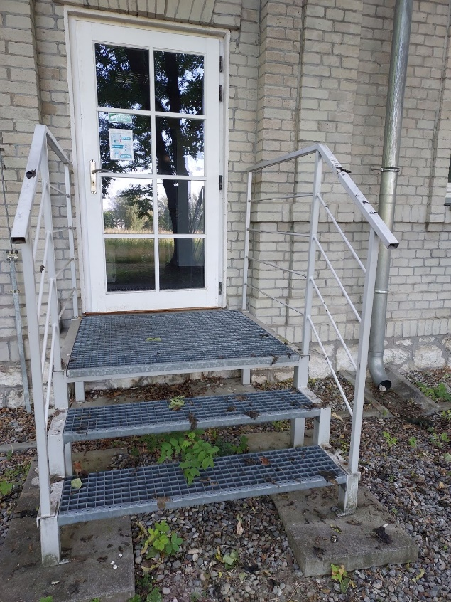Fot. 1. Wejście do budynku nr 6

Są dwie możliwe drogi transportu wyposażenia **na 3 piętro budynku nr 5**.

1. Przez wejście główne do budynku i główną klatkę schodową, gdzie na drodze transportu wyposażenia chłodniczego znajdują się następujące ograniczenia architektoniczne:

- szerokie schody zewnętrzne (fot. 2);

- główna klatka schodowa (fot. 3), schody dwubiegowe ze spocznikiem, ze stalowymi barierkami, wymiary miedzy barierkami podane na rysunku nr 1 (Rys. 1); najmniejsza wysokość pod belkami jak na zdjęciu w zależności od kondygnacji 1,96-1,99 m;

- schody (3 stopnie, na każdym piętrze) prowadzące do schodów dwubiegowych (widoczne na fot. 3);

- 2 x drzwi, z których najwęższe mają szerokość 88 cm;

1. Przez klatkę schodową ewakuacyjną (fot. 4), gdzie na drodze transportu wyposażenia chłodniczego znajdują się następujące ograniczenia architektoniczne:

- podjazd dla wózków inwalidzkich (fot. 5)

- schody dwubiegowe ze spocznikami o wymiarach jak na rzucie poniżej (szerokość spocznika w najwęższym miejscu 108 cm; Rys. 2.);

- drzwi aluminiowe na III p. o wymiarach o wymiarach 1,08x2,04 m (fot. 4).

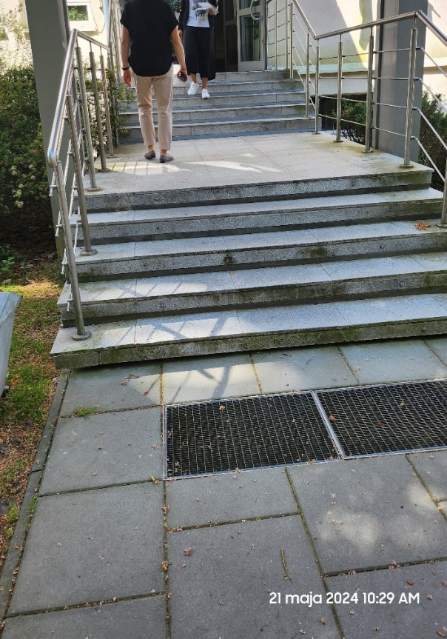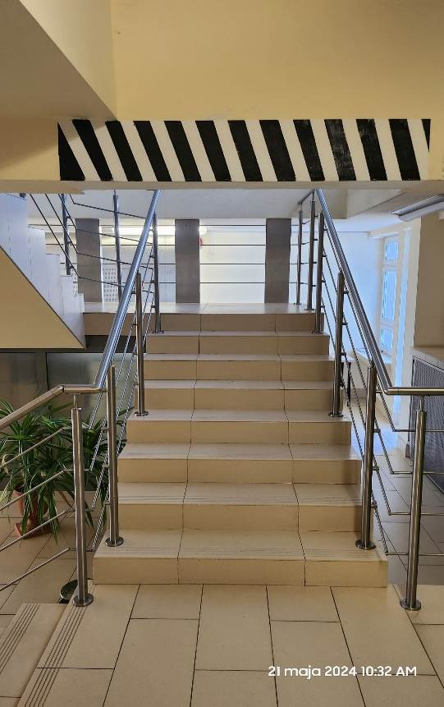

Fot. 2. Wejście główne do budynku nr 5 Fot. 3. Główna klatka schodowa

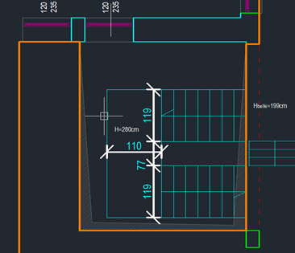

Rys. 1. Wymiary głównej klatki schodowej

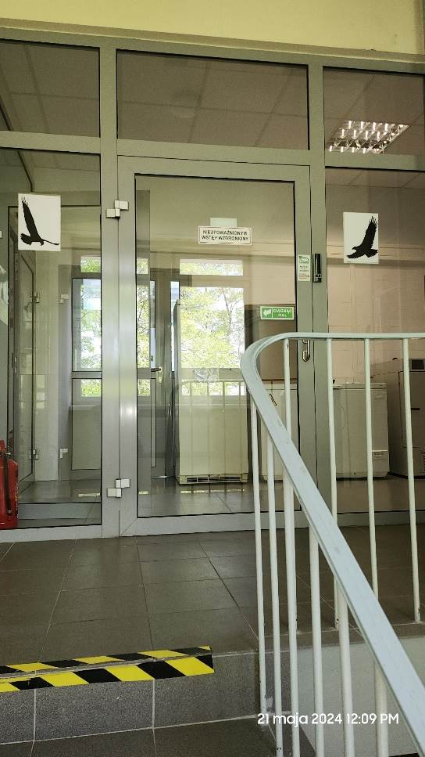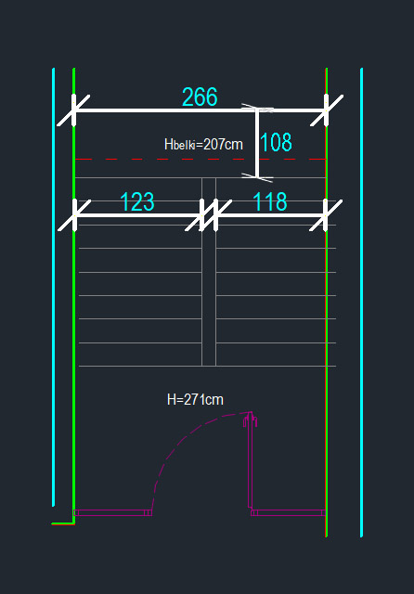 Fot. 4. Klatka schodowa ewakuacyjna Rys. 2. Wymiary klatki schodowej ewakuacyjnej

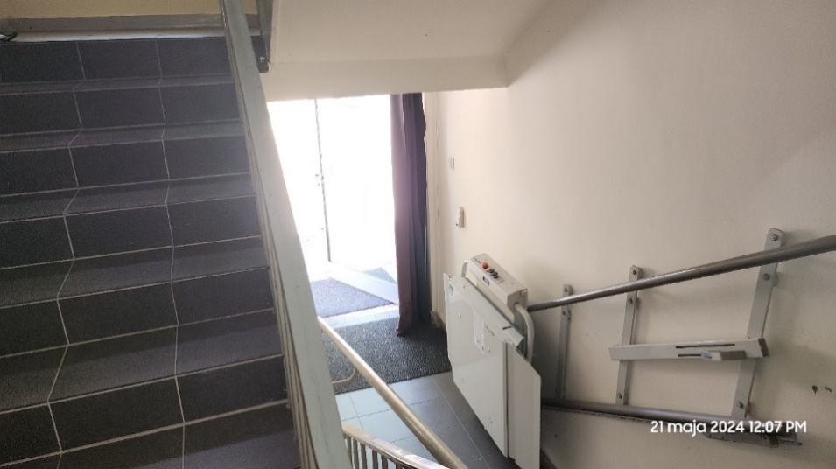

Fot. 5. Wejście ewakuacyjne

**Mariusz Cichecki** …………………………

PodpisKierownika Zamawiającego  
 lub osoby upoważnionej przez   
Dyrektora IZ-PIB